**OSNOVNA ŠOLA ANTONA GLOBOČNIKA**

**CESTA NA KRAMENCO 2**

**6230 POSTOJNA**

**SEMINARSKA NALOGA**

WANKLOV MOTOR

Postojna, april 2008

**KAZALO VSEBINE**

1. UVOD 3

2. FELIX WANKEL 4

3. SESTAVNI DELI WANKLOVEGA MOTORJA 5

4. DELOVANJE WANKLOVEGA MOTORJA 5

5. PREDNOSTI 6

6. SLABOSTI 6

7. TIPI MOTORJEV 6

8. ZAKLJUČEK 7

9. VIRI IN LITERATURA 8

1. UVOD

V naslednjih treh straneh vam bom opisal človeka, ki je pomagal avtomobilizmu, to je Felix Wankel in njegov Wanklov motor. Na kratko, jedrnato in poučno bose izvedeli o Wanklovem motorju:

-sestavne dele in kratek opis

-Delovanje

-slabosti in

- prednosti Wanklovega motorja.

2. Felix Wankel

Rodil se je leta 1902 v mestu Lahr v Schwartzwaldu. Že kot otroka so ga zanimali motorji z notranjim izgorevanjem, ker ni dokončal študija je postavil svojo prvo delavnico leta 1924.

Zanimivosti o Wanklu:

* bil je tesno povezan z avtomobili ampak ni naredil vozniškega izpita
* bil je velik ljubitelj živali, zato danes podeljujejo Wanklovo nagrado na področju zaščite živali.

3. SESTAVNI DELI WANKLOVEGA MOTORJA

* ROTOR – bat

Ima obliko trikotnika z navzven izbočenimi stranicami v katere je vrezan utor za tesnila, ki se nahajajo na ogliščih. Z izbočenostjo je določeno kompresijsko razmerje. Od tega je odvisen izkoristek in tip goriva.

- rotor ima v sredini odprtino, ki je razdeljena na dve plasti:

Zobnike,

Drsni ležaj v katerega sega motorna gred.

Bat se giba okoli svoje osi, k temu ga sili mirujoči zobnik

* KOMORA

Komoro opisuje matematična krivulja PERITROHIODA

V komori se nahajajo še:

- sesalna odprtina

- izpušna odprtina

- vžigalna svečka

4. DELOVANJE WANKLOVEGA MOTORJA

Delovanje temelji na principu 4-taktnega motorja (sesanje, kompresija, delo, izpuh). Motor ima lahko eno ali dve svečki na komoro. Namesto uplinjača lahko namestimo elektronski vbrizg goriva. Na motor lahko namestimo turbinski polnilnik. Prednost je da motor nima ventilov, bat sam odpira in zapira odprtine.

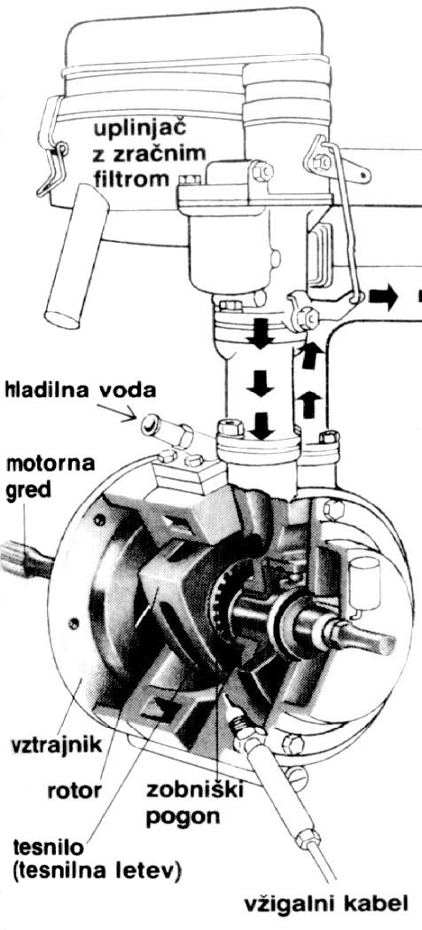

Slika 1. opis

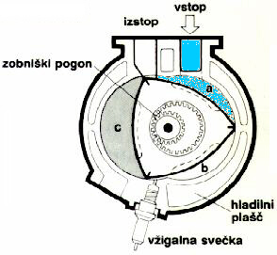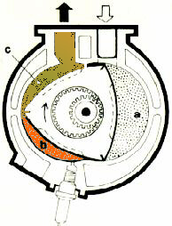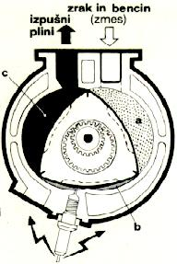

Slika 2. prvi takt slika 3. drugi takt slika 4. tretji takt

5. PREDNOSTI:

* zmogljiv, majhen in lahek
* miren in bolj učinkovit kot navadni motorji
* ima veliko manj gibajočih delov
* doseže večjo moč
* 1 trikoten bat = 3 klasične bate
* 1 dm3 = 200 KM
* Pri gorivu ne postavlja posebnih omejitev

6. SLABOSTI:

* obraba konic na batu = slabo tesnjenje = visoka poraba goriva in olja = visoke emisije škodljivih snovi
* danes konice utrdijo s elektronskim curkom ali jih naredijo iz keramike
* zaradi kompaktnosti ga je bilo sprva težko hladiti

7. TIPI MOTORJEV

* 13 b
* Renesis
* Motor za kosilnico
* O.S. 30 Wankel (za modelarska letala)

8. ZAKLJUČEK

Pri seminarski nalogi mi je bilo večino časa, ki sem ga porabil zanimiv, nekaj delov pa mi ni bilo posebej zanimivih, ker sem določene stvari že vedel. Škoda je bilo, da motor v prvih desetletjih ni doživel takšnega razcveta kot bi ga moral. V nizozemščini pomeni wankel : tresoč, nezanesljiv, nestabilen. Na srečo zdaj, ko je izpopolnjen je mnogo bolj privlačnejši.

9. VIRI IN LITERATURA

- <http://www.ssfs.si/4letnik/Energetski%20stroji/Seminar-Habjan%20Matjaz.pdf> (17.4.2008)